Цель: изучить основные циклы круговорота веществ в природе, а также роль живых веществ в них.

Актуализация знаний: Живые организмы выполняют важную роль в круговороте веществ. Они являются постоянными его участниками.
Содержание.
Что такое круговорот веществ? Как вы понимаете этот термин.
Круговорот веществ на земле - повторяющиеся процессы превращения и перемещения вещества в природе, имеющие более или менее циклический характер. Общий круговорот складывается из отдельных процессов (круговорот воды, газов, химических элементов), которые не являются полностью обратимыми, так как происходит рассеяние вещества, изменение его состава и т.д. С появлением жизни на земле огромную роль в круговороте веществ играют живые организмы (круговорот углерода, кислорода, водорода, кальция и других биогенных элементов. Глобальное, сравнимое с геологическими процессами влияние на круговорот веществ оказывает деятельность человек, в результате которой возникают новые и изменяются сложившиеся в природе пути миграции веществ, появляются новые миграции и т.д. Глубокое изучение превращений вещества и энергии в природе и учет последствий, связанных с воздействием на эти процессы деятельности человека, - необходимое условие сохранения окружающей среды в пригодном для жизни состоянии.
Функции живого вещества:
- Энергетическая;
- Концентрационная;
- Деструктивная;
- Средообразующая.
Круговороты биогенных веществ.
Круговорот углерода.
Молекулы диоксида углерода, содержащиеся в воздухе и воде, в ходе фотосинтеза включаются в состав глюкозы и других органических веществ, из которых построены все растительные ткани. В дальнейшем они переносятся по трофическим (пищевым) цепям и образуют ткани всех остальных живых существ экосистемы.
Однако большая часть органических веществ в процессе клеточного дыхания будет расщеплена для получения энергии. При этом атомы углерода вновь поступают в виде диоксида углерода в окружающую среду.
В далекие геологические эпохи и в настоящее время значительная часть органического вещества не использовалась консументами и редуцентами, а накапливалась и погребалась под различными минеральными садками.
Этот детрит обращался в торф, сапропель, горючие сланцы, уголь, нефть и природный газ. Значительная часть углерода обращалась во внешний скелет моллюсков, а затем - в залежи известняков, мела и иных карбонатов, а также фосфатов кальция.
Сжигание топлива или обжиг карбонатов приводят к выделению диоксида углерода в атмосферу в количествах, превышающих его естественное потребление продуцентами.

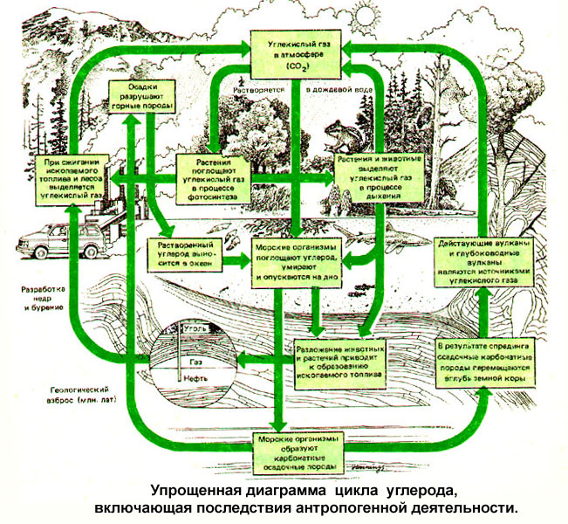
Круговорот азота.

Основная масса азота находится в атмосфере, на 78,8% состоящей из азота. Однако растения не могут усваивать азот из воздуха. Они способны поглощать азот, находящийся в форме ионов аммония или нитрата .
Только некоторые бактерии и сине-зеленые водоросли способны связывать азот воздуха, обращая его в ионы аммония. Некоторые из этих бактерий живут в клубеньках на корнях бобовых растений, например, люпина. Это пример мутуализма: растения обеспечивают бактерии местообитанием и пищей (сахарами) и получают взамен связанный азот.
По пищевым цепям входящий в состав органических молекул азот передается от бобовых растений другим членам экосистемы. При клеточном дыхании азотсодержащие органические соединения расщепляются и азот выделяется в окружающую среду в виде ионов аммония и, частично, в виде нитрат-ионов.
Ряд, так называемых, нитрифицирующих бактерий окисляют ионы аммония в нитрат-ионы. Другие, денитрофицирующие бактерии, восстанавливают нитрат-ионы до газообразного азота. Некоторое количество нитратного азота образуется во время грозовых разрядов и с дождевой водой поступает в почву. Однако это количество связанного азота в 10 раз меньше, чем образуемое бактериями.
В природных экосистемах бобовые растения на суше и сине-зеленые водоросли в воде являются основными источниками связанного азота, необходимого для существования биотической составляющей экосистем.
Некоторое количество связанного азота накапливается в помете птиц, там где на морских берегах существуют их массовые поселения ("птичьи базары").
В Х1Х и начале ХХ века значительные количества такого естественного азотного удобрения в виде так называемой "чилийской селитры" использовались в сельском хозяйстве многих стран.
Круговорот воды.
Круговорот воды, или гидрологический цикл, в процессе которого происходит накопление, очистка и перераспределение планетарного запаса воды в упрощенном виде изображен на рисунке.

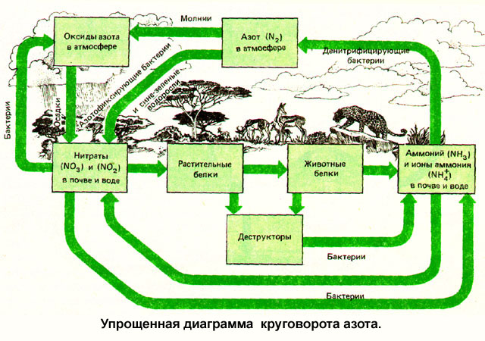

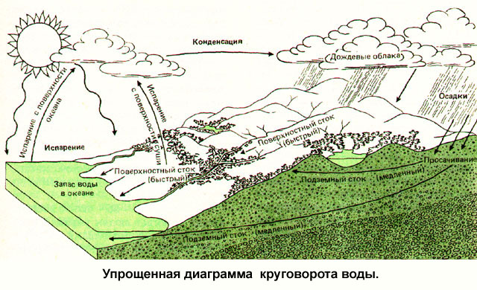

Вопросы:
Что такое круговорот веществ.
Какие типы круговорота веществ вы знаете.
Какова роль живых организмов в круговороте веществ.
Круговороты каких веществ в знаете.

